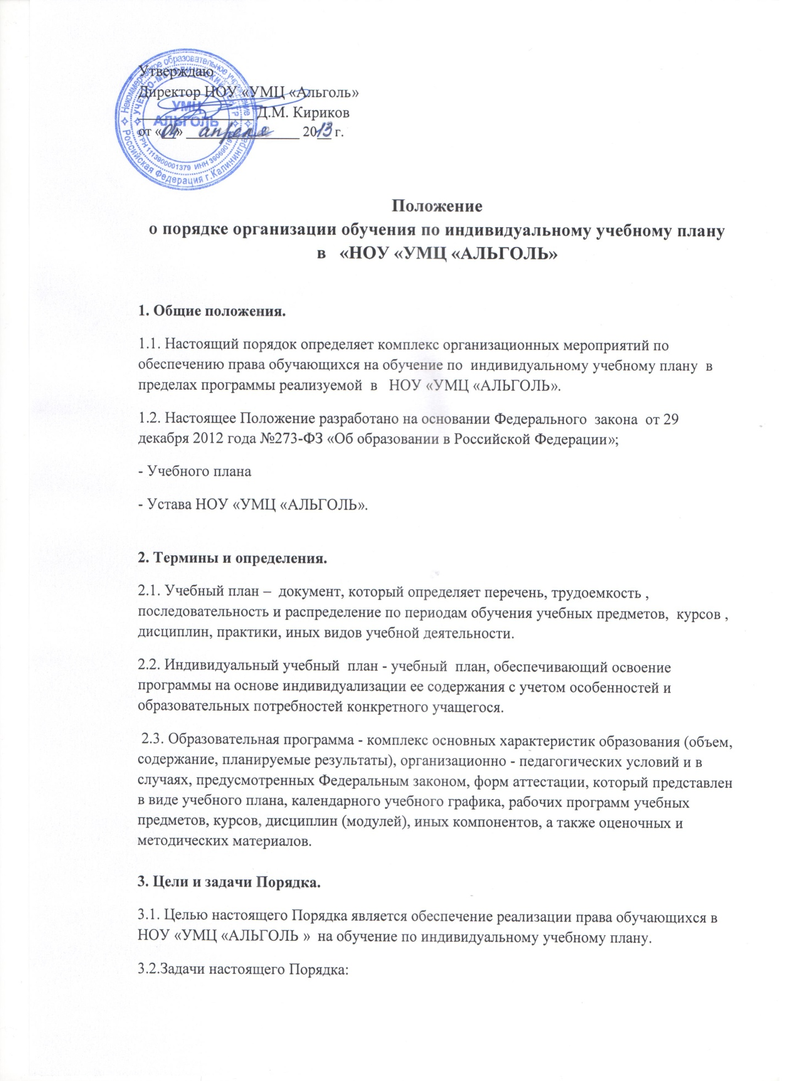
1) Определение основных организационных механизмов, реализуемых в НОУ «УМЦ «АЛЬГОЛЬ» для обучения по индивидуальному учебному плану.
2) Обеспечение возможности обучения по индивидуальному учебному плану в соответствии с установленными требованиями.
3) Обеспечение соответствия индивидуального учебного плана требованиям государственного образовательного стандарта.
4) Определение ответственности педагогических работников общеобразовательного учреждения при обучении по индивидуальному учебному плану.
4. Организационные механизмы, реализуемые в «Учебно-методическом центре «Альголь » в целях обучения по индивидуальному учебному плану.
4.1. К основным организационным механизмам, реализуемым в НОУ «УМЦ «АЛЬГОЛЬ» с целью соблюдения права обучающихся на обучение по индивидуальным учебным планам относятся:
- информирование о праве обучающихся на обучение по индивидуальному учебному плану;
- выявление особенностей и образовательных потребностей обучающегося, необходимых для разработки индивидуального учебного плана;
- разработка индивидуальных образовательных программ в соответствии с индивидуальными учебными планами;
- организация обучения по индивидуальному учебному плану в строгом соответствии с требованиями государственных образовательных стандартов;
- работа внутри педагогического коллектива учреждения по технологии разработки и реализации индивидуальных учебных планов.
5. Последовательность действий участников образовательных отношений при составлении индивидуального учебного плана.
5.1. В НОУ «УМЦ «АЛЬГОЛЬ» обучающиеся информируются руководителем о возможности обучения по индивидуальному учебному плану в соответствии с установленными требованиями, в том числе с требованиями, установленными настоящим Порядком.
5.2. При желании обучающегося обучаться по индивидуальному учебному плану в НОУ «УМЦ «АЛЬГОЛЬ» осуществляется составление учебного плана в соответствии с настоящим Порядком.
5.3. При составлении индивидуального учебного плана преподаватель предлагает обучающемуся ознакомиться:
- с федеральным государственным образовательным стандартом соответствующего уровня образования;
- с предлагаемыми в НОУ «УМЦ «АЛЬГОЛЬ» примерными учебными планами;
- с порядком работы по составлению учебного плана в дальнейшем и условиями его реализации.
5.4. На основании полученной информации обучающийся решает о необходимости обучаться по индивидуальному учебному плану.
5.5. Выбор предметов, учебных курсов для включения в индивидуальный учебный план осуществляется с использованием форм поддержки составления и реализации индивидуального учебного плана, указанных в разделе 10 настоящего Порядка.
5.6. На любом из этапов подготовки индивидуального учебного плана при необходимости с обучающимся проводятся все необходимые консультации с соответствующими представителями педагогического коллектива.
5.7. После согласования окончательный вариант учебного плана передаѐтся лицу, ответственному за составление и реализацию индивидуальных учебных планов.
5.9. Индивидуальный учебный план согласовывается ответственным лицом и утверждается руководителем НОУ «УМЦ «АЛЬГОЛЬ».
5.10. Конкретные сроки составления и утверждения индивидуальных учебных планов устанавливаются приказом руководителя НОУ «УМЦ «АЛЬГОЛЬ».
6. Поддержка реализации индивидуального учебного плана.
6.1. В НОУ «УМЦ «АЛЬГОЛЬ» используются следующие формы поддержки реализации индивидуальных учебных планов:
- тьюторство;
- консультирование.
6.2. Тьюторство. Под тьюторством понимается как осуществление общего руководства самостоятельной внеаудиторной работой обучающихся, так и форма воспитательной работы. В основу тьюторства положены индивидуальный подход к обучающемуся и помощь в организации учебного процесса.
6.3. Педагог-тьютор осуществляет педагогическое сопровождение обучающихся:
- анализирует познавательные интересы, намерения, потребности, личные устремления обучающегося.
6.4. Задачи педагога-тьютора:
- помощь обучающимся в получении максимальной отдачи от учебы;
- отслеживание хода учебы обучающегося по индивидуальному учебному плану;
- организация обратной связи по выполненным заданиям;
- предоставление возможности связываться с ним при необходимости посредством личного контакта, электронной почты и компьютерных конференций.
6.5. Консультирование – это особым образом организованное взаимодействие между педагогом-консультантом и обучающимся, направленное на разрешение проблем и внесение позитивных изменений в деятельность обучающегося. При консультировании отсутствует традиционное изложение материала преподавателем, обучающая функция заменяется консультированием, которое может осуществляться как при непосредственном контакте, так и при опосредованном средствами новых информационных технологий. Консультирование сосредоточено на решении конкретной проблемы.
6. Выбор и использование указанных в п. 6.1. форм поддержки реализации индивидуальных учебных планов осуществляется в НОУ «УМЦ «АЛЬГОЛЬ», с учётом личностных особенностей обучающегося, а так же с учѐтом особенностей конкретного индивидуального учебного плана.
7. Ответственность.
7.1. Ответственность за составление и реализацию индивидуального учебного плана несут участники образовательных отношений в порядке установленном действующим законодательством.
7.2. В общеобразовательном учреждении приказом руководителя организации назначается ответственное лицо за координацию работы по составлению и реализации индивидуальных учебных планов.
7.3. Ответственное лицо за координацию работы по составлению и реализации индивидуальных учебных планов в НОУ «УМЦ «АЛЬГОЛЬ»:
7.3.1. Назначается приказом руководителя НОУ «УМЦ «АЛЬГОЛЬ»;
7.3.2. Обеспечивает:
- организацию работы в НОУ «УМЦ «АЛЬГОЛЬ» по информированию обучающихся о возможности обучения по индивидуальным учебным планам;
- организацию работы с педагогическими работниками по составлению и реализации индивидуальных учебных планов в строгом соответствии с федеральными государственными образовательными стандартами;
- контроль за реализацией индивидуальных учебных планов;
- решение иных вопросов, связанных с составлением и реализацией индивидуальных учебных планов в НОУ «УМЦ «АЛЬГОЛЬ».
7.3.3. Руководствуется в своей деятельности:
- требованиями действующего законодательства и иных нормативно- правовых актов в сфере образования;
- приказами и распоряжениями руководителя НОУ «УМЦ «АЛЬГОЛЬ»;
- уставом НОУ «УМЦ «АЛЬГОЛЬ» и принятыми в нѐм локальными нормативными актами;
- настоящим Порядком.

